Lampa lawa

Wielu z Was na pewno widziało lampki nocne, w których kolorowe bąbelki unoszą się w górę i spadają w dół.

**Jak wykonać eksperyment z lampą lawą w domu?**

Potrzebujesz:  
• wody,  
• oleju roślinnego,  
• tabletki musującej (np. z witaminami, albo zwykłą aspirynę),  
• barwnika w dowolnym kolorze (np. tusz lub atrament),  
• szklanego naczynia (zlewka lub szklanka).

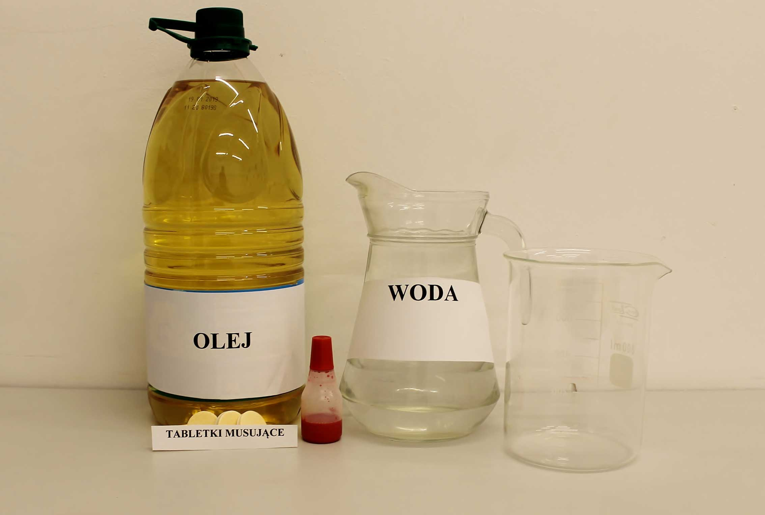

**I co dalej gdy już wszystko gotowe?**

• Do szklanego naczynia, w naszym przypadku zlewki, wlewamy wodę, tak aby zajmowała około 1/4 naczynia.

• Następnie do wody dodajemy olej, wlewając go delikatnie po ściankach naczynia.

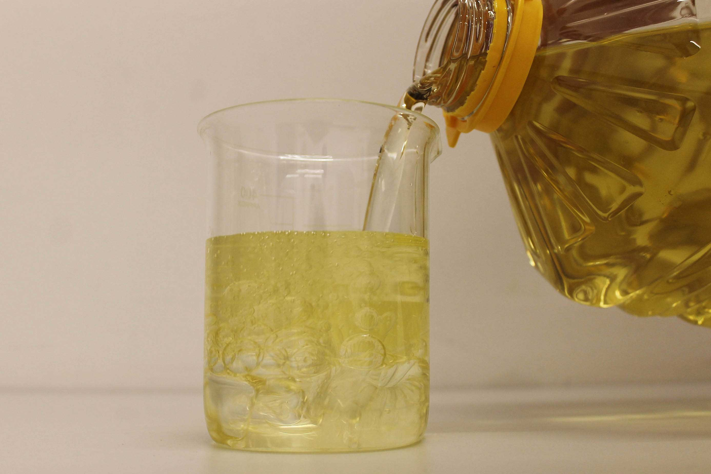

• Kolejnym krokiem jest dodanie kilku kropli barwnika.

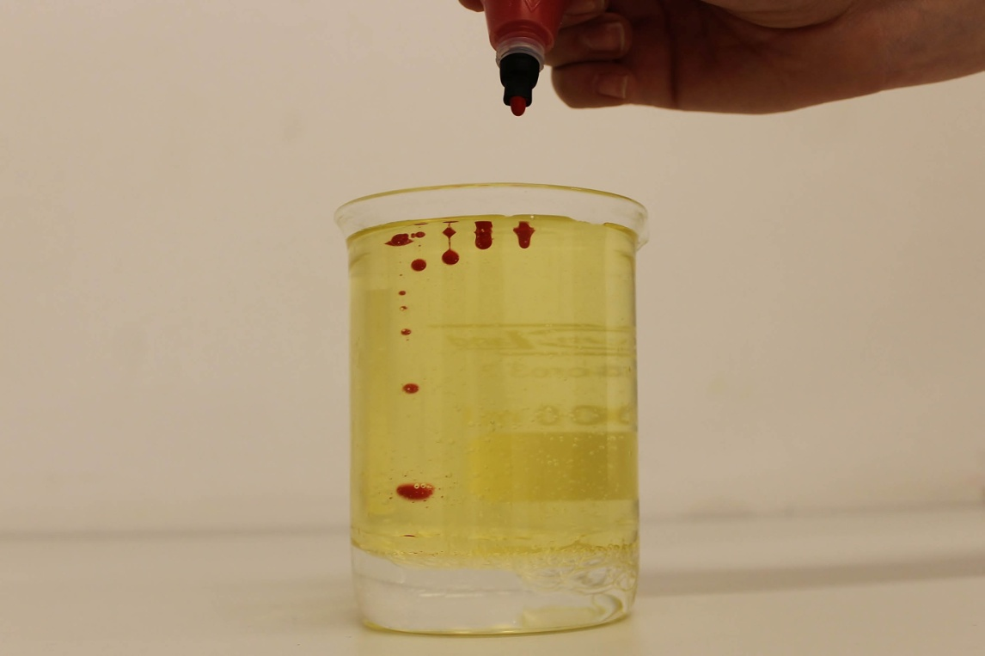

• Do tak przygotowanej bazy pod nasz eksperyment wrzucamy tabletkę musującą.

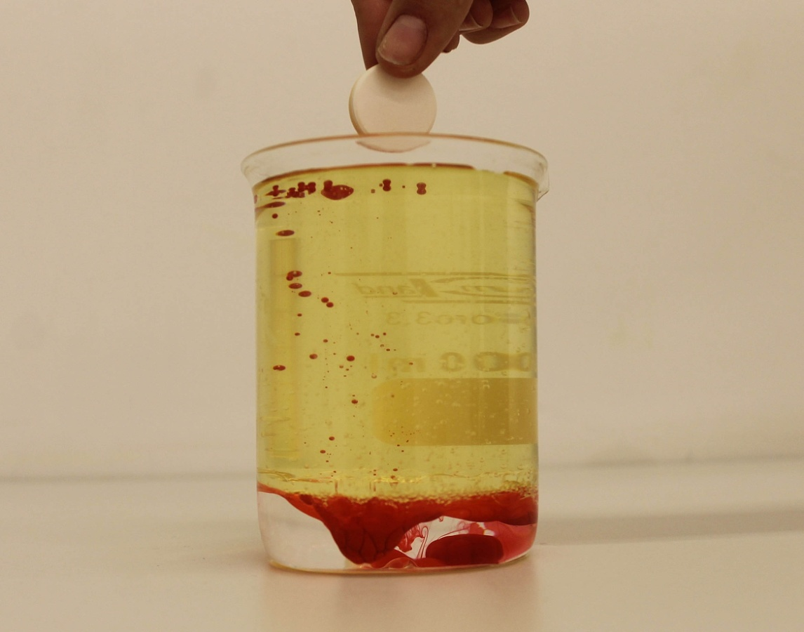

• Obserwujemy efekty:

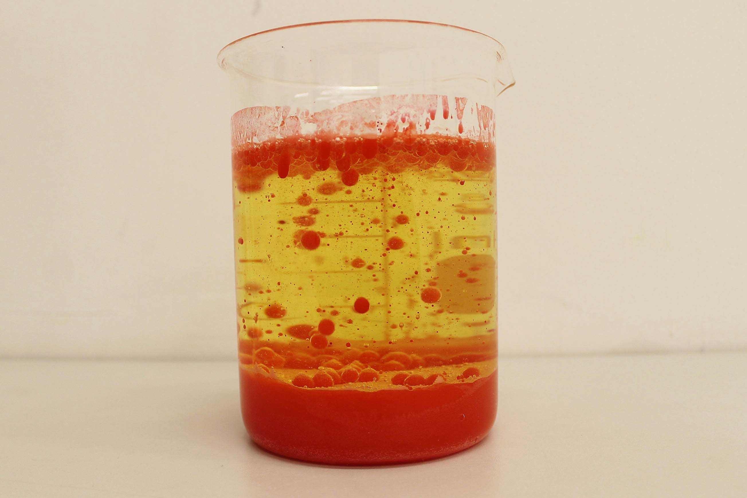

Musimy chwileczkę odczekać, aż tabletka zacznie się rozpuszczać. Spróbujcie zrobić to samo doświadczenie w ciemnym pomieszczeniu, a naczynie podświetlić od dołu, np. za pomocą telefonu. Efekt będzie jeszcze ciekawszy.

Czy to co zobaczymy przypomina lampę lawę? Odpowiedź należy do Was. A może uda się wytłumaczyć, co takiego zadziało się w naszym szklanym naczyniu?

**Dlaczego olej unosi się na wodzie?**  
Spowodowane jest to różnicą gęstości obu cieczy. Woda jest substancją cięższą od oleju (posiada większą gęstość) przez co zostaje na dnie naczynia i nie miesza się z olejem.

**A co z barwnikiem?**  
Jest on na bazie wody, a co za tym idzie przenika przez olej i zabarwia tylko wodę na dnie naczynia.

**Po co tabletka musująca?**  
Tabletka musująca wrzucona do zlewki opada na dno. Rozpuszcza się w zabarwionej wodzie wytwarzając bąbelki z gazem - dwutlenkiem węgla, który unosi się w wodzie i wypycha bąbelki ku górze. Unoszenie się kolorowych kuleczek jest możliwe dzięki wytwarzającemu się dwutlenkowi węgla. Jest on lżejszy od oleju i od wody, więc ulatuje do góry. Gaz ten na powierzchni naczynia utlenia się (miesza z powietrzem), a bąbelki spadają na dno.